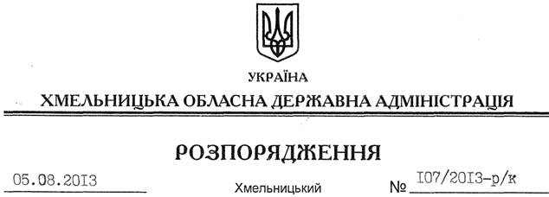

Про призначення Є.Данилюка

На підставі статті 6 Закону України “Про місцеві державні адміністрації”, статей 15, 26 Закону України “Про державну службу”, пункту 8 Положення про управління з питань цивільного захисту населення Хмельницької обласної державної адміністрації, затвердженого розпорядженням голови облдержадміністрації від 14.01.2013 року № 2/2013-р:
1. Призначити Данилюка Євгена Дмитровича на посаду начальника управління з питань цивільного захисту населення обласної державної адміністрації з посадовим окладом згідно зі штатним розписом.
Підстава: заява Є.Данилюка від 22.05.2013 року, лист-погодження Державної служби України з надзвичайних ситуацій від 22.07.2013 року № 01-7097/283
2. Присвоїти Є.Данилюку дев’ятий ранг державного службовця.

Голова адміністрації В.Ядуха

